パソコン小話（２４０）
2019/7/12

Windows10のバージョン毎のサポート状況(2019.7現在)

Windows10にも、バージョン毎に以下のようにサポート期限が有ります。
パソコンが最新か、時々確認しましょう。
今は、「1903」が最新ですが、少なくとも「1809」になっているはずですので、
未だのパソコンはWindows Updateで最新にしましょう。

バージョンの見方
スタート → 設定 → システム → バージョン情報（一番下）
→ Windowsの仕様 → バージョン で見られます。
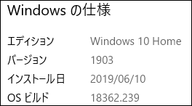
サポートが終了しているバージョンは、更新プログラムが配信されないので
セキュリティ上、危険です。

情報元・・・・Tanweb.net 2019年7月3日
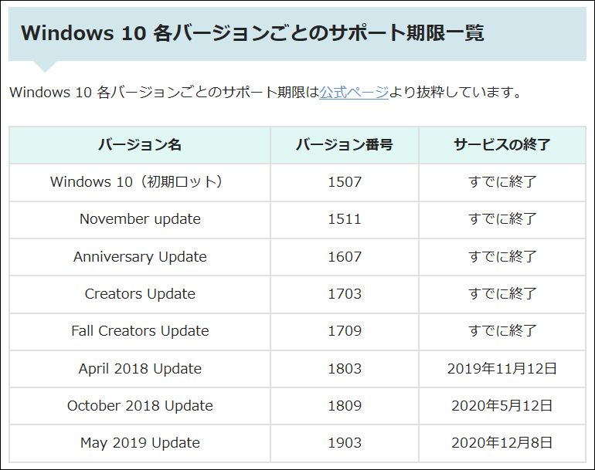
参考
情報元・・・・INTERNET Watch 2019年4月12日 06:00
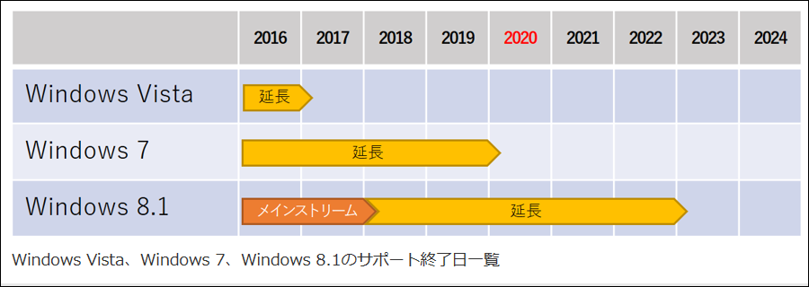

以上

